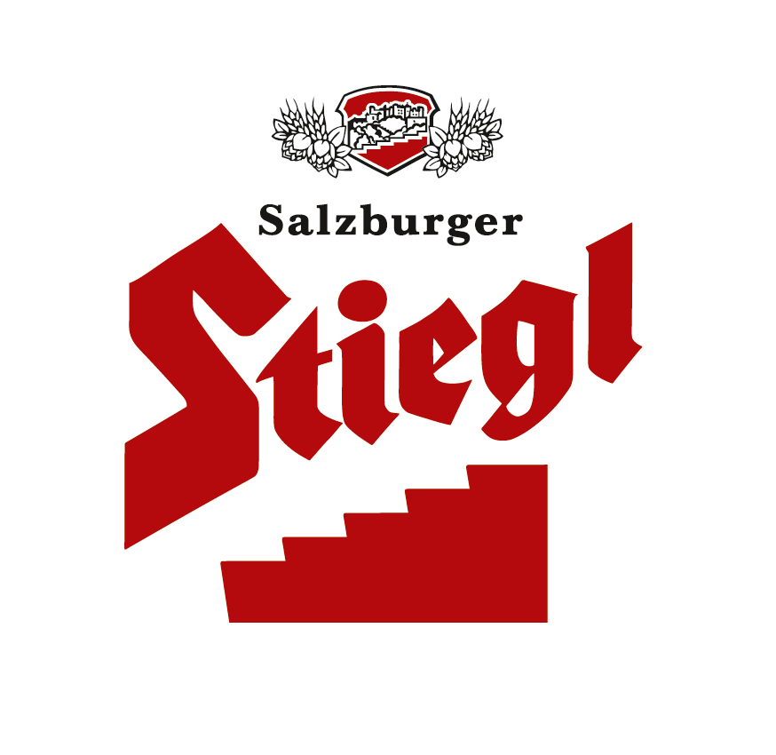
Presseinformation!

➲ Stiegl-Hausbierfamilie bekommt Zuwachs: Rotes Zirben-Zwickl „Almrausch“
➲ Vorschau: Saisonales Stiegl-Fastenbier „Zölibat“ ab Mitte Februar 2024
➲ Stiegl-Kreativbiere aus 100 Prozent biologischen Zutaten

Neues Stiegl-Hausbier „Almrausch“:
Rotes Zirben-Zwickl bringt die Alm ins Glas

In der Stieglbrauerei zu Salzburg sorgt man mit besonderen Bierspezialitäten immer wieder für außergewöhnliche Geschmackserlebnisse. Inspiration für die jüngste Bierkreation lieferte eine spannende Kooperation mit Schülern der Tourismusschulen Klessheim. Dabei wurde im Rahmen des Wirtschaftspraxis-Projekts die Zirbenbier-Spezialität „Oimrausch“ gebraut. Das Projekt war ein voller Erfolg und legte den Grundstein für das neue Mitglied in der Stiegl-Hausbierfamilie.

„Almrausch“ heißt die neue Bierspezialität aus der Stiegl-Hausbrauerei und schon der Name klingt nach Natur, Genuss und Lebensfreude. Die Idee dafür entstand bereits im Vorjahr, als man in der Salzburger Privatbrauerei gemeinsam mit Schülern der Tourismusschulen Klessheim das „Oimrausch“-Bier braute. „Das Projekt hat uns von Anfang an gut gefallen und nachdem das Bier so großen Anklang gefunden hat, haben wir beschlossen, so ein Zirbenbier auch in unser Hausbier-Sortiment aufzunehmen“, erklärt Stiegl-Kreativbraumeister Markus Trinker, der auch die Rezeptur für die Bierspezialität entwickelt hatte. Das Kreativteam der Stiegl-Hausbrauerei ist spezialisiert auf außergewöhnliche Bierkreationen und verfügt über viel Erfahrung, wenn es darum geht, durch die Zugabe sogenannter „Botanicals“ besondere Geschmackserlebnisse zu erzielen.

Für das neue Hausbier „Almrausch“ haben die Brauer an der ursprünglichen Rezeptur noch etwas gefeilt. Auch beim Produktnamen ist man fast beim Original geblieben, „denn der Name passt eigentlich perfekt zu einem Zirbenbier – wir haben ihn nur etwas angepasst“, schmunzelt der Braumeister. Und auch die Schüler sind vom neuen Stiegl-Hausbier begeistert: „Es ist wirklich eine coole Sache, dass aus unserer ‚Oimrausch‘-Idee jetzt ein richtiges Stiegl-Bier geworden ist – das freut uns natürlich sehr“, erklärt Moritz Tiefenbacher, der gemeinsam mit sechs Mitschülern die ursprüngliche Idee für das Zirbenbier entwickelt hatte.

Biergenuss mit einer „Brise Wald“
Im Glas präsentiert sich das neue „Almrausch“ in matt funkelndem Kupferrot unter einer feinporigen Schaumhaube und lädt mit einem Aromen-Bouquet von Karamell, Biskuit und vertrautem Zirbenduft zum Genießen ein. Geschmacklich begeistert das naturtrübe Zirben-Zwickl mit einer herzhaft malzigen Süße, die von harzigen Anklängen umwoben ist, sowie einer weichen, cremigen Textur und einer fein ausbalancierten Bittere, bevor es mit Toffee-Noten und einer frischen Waldbrise ausklingt. Für die besondere Aromatik sorgen heimische Bio-Zirbenzapfen, die während des Brauprozesses beigefügt werden. Die neue Bierspezialität mit 5,2% vol. Alkohol harmoniert mit kräftig-würzigen Speisen wie Szegediner Gulasch, Paprikahuhn, Grillgerichten und auch Schaf- oder Ziegenkäse.

Das neue Stiegl-Hausbier „Almrausch“ ist ab sofort ganzjährig in der handlichen 0,25-Liter-Einwegflasche im Handel erhältlich, in der heimischen Gastronomie kann man es auch frisch gezapft vom Fass genießen.

„Zölibat“ – Biergenuss für die Fastenzeit
Und Biergenießer:innen dürfen sich jetzt doppelt freuen, denn die nächste Spezialität gibt’s bereits ab Mitte Februar: Der saisonale Hausbier-Klassiker „Zölibat“ wurde auch heuer wieder speziell für die Fastenzeit eingebraut. Erhältlich ist das traditionelle Starkbier im österreichischen Lebensmittelhandel in der 0,75-Liter-Einwegflasche sowie in der Gastronomie auch frisch gezapft vom Fass.

________________________

Bildtexte:

Pressebild 1 + 2: Heimische Bio-Zirbenzapfen sorgen für die besondere Aromatik des neuen Stiegl-Hausbiers „Almrausch“ – im Bild Stiegl-Kreativbraumeister Markus Trinker mit der neuen Bierkreation.

Pressebild 3: Das neue Stiegl-Hausbier „Almrausch“ ist ab sofort im österreichischen

Lebensmittelhandel sowie in der Gastronomie erhältlich.

Bildnachweis (1-3): wildbild / Abdruck honorarfrei!

Pressebild 4: Speziell eingebraut für die Fastenzeit – der bereits traditionelle Stiegl-Hausbierklassiker „Zölibat“ – erhältlich von Mitte Februar bis Ende März.

Bildnachweis: Stiegl / Abdruck honorarfrei!

2024-01-30

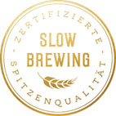

Rückfragen richten Sie bitte an:

Stiegl-Pressestelle, Mag. Angelika Spechtler

Picker PR – talk about taste, Tel. 0662-841187-66, E-Mail @picker-pr.at, www.picker-pr.at

